Конференция ТБ Форум 31 мая 2022 г.
"Технологии защиты периметра для объектов ТЭК, Нефтегаза и промышленности"
Тема доклада ООО «Охранная техника»:
«Типовые проектные решения для организации защиты периметра с использованием трибоэлектрического извещателя ЛИАНА»
Докладчик: Руководитель проектов корпоративных продаж ООО «Охранная техника» Коннов Игорь Николаевич.
Слайд № 1
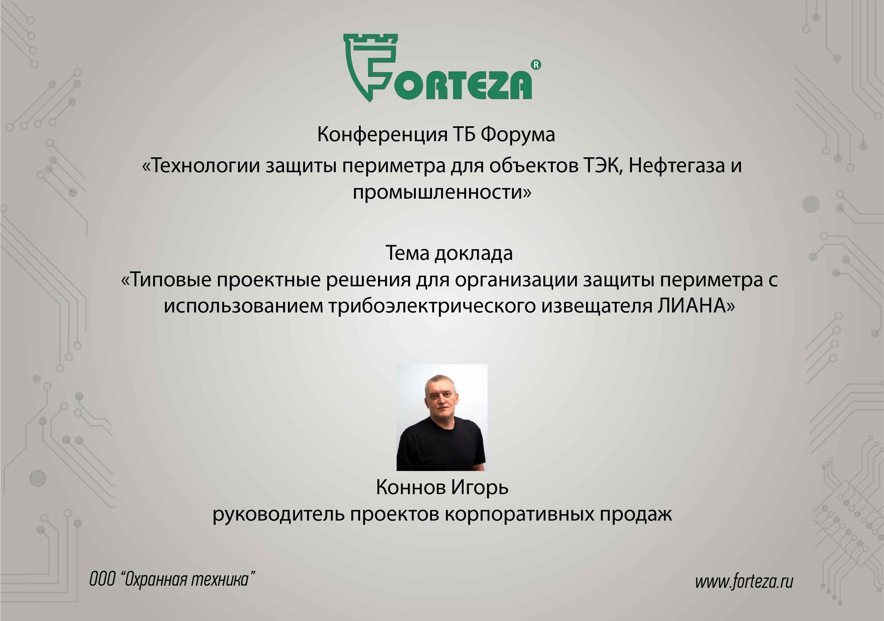
Добрый День коллеги.
ООО «Охранная техника» известна на рынке технических средств охраны под торговой маркой Forteza. Мы выпускаем периметральные охранные извещатели, работающие на различных физических принципах.

Слайд № 2
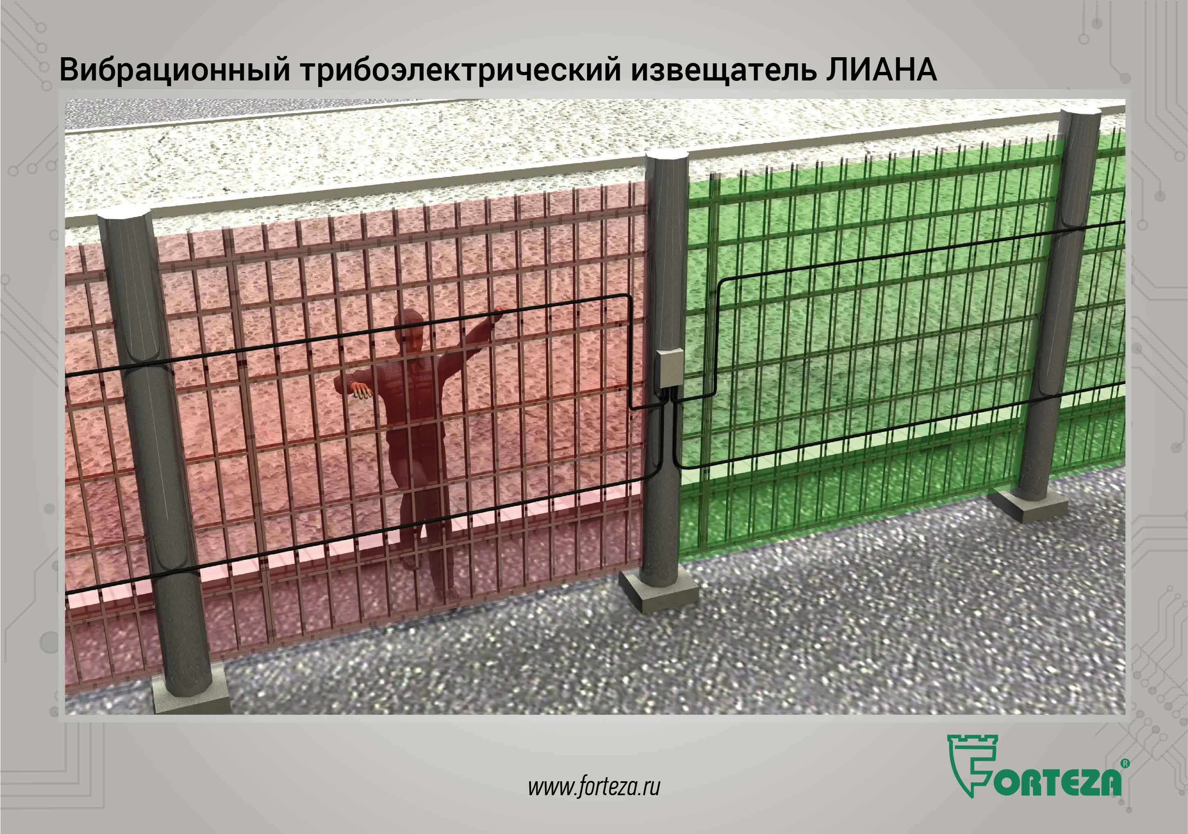
Мы уже рассказывали Вам о вибрационном трибоэлектрическом извещателе ЛИАНА.
Интересное изделие, обладающее рядом полезных характеристик.
Так же представляет интерес тактика его использования.
Что бы оценить технические решения применения трибоэлектрического извещателя, рассмотрим физику процесса обнаружения нарушителя, преодолевающего сигнализационное заграждение.

Слайд 3
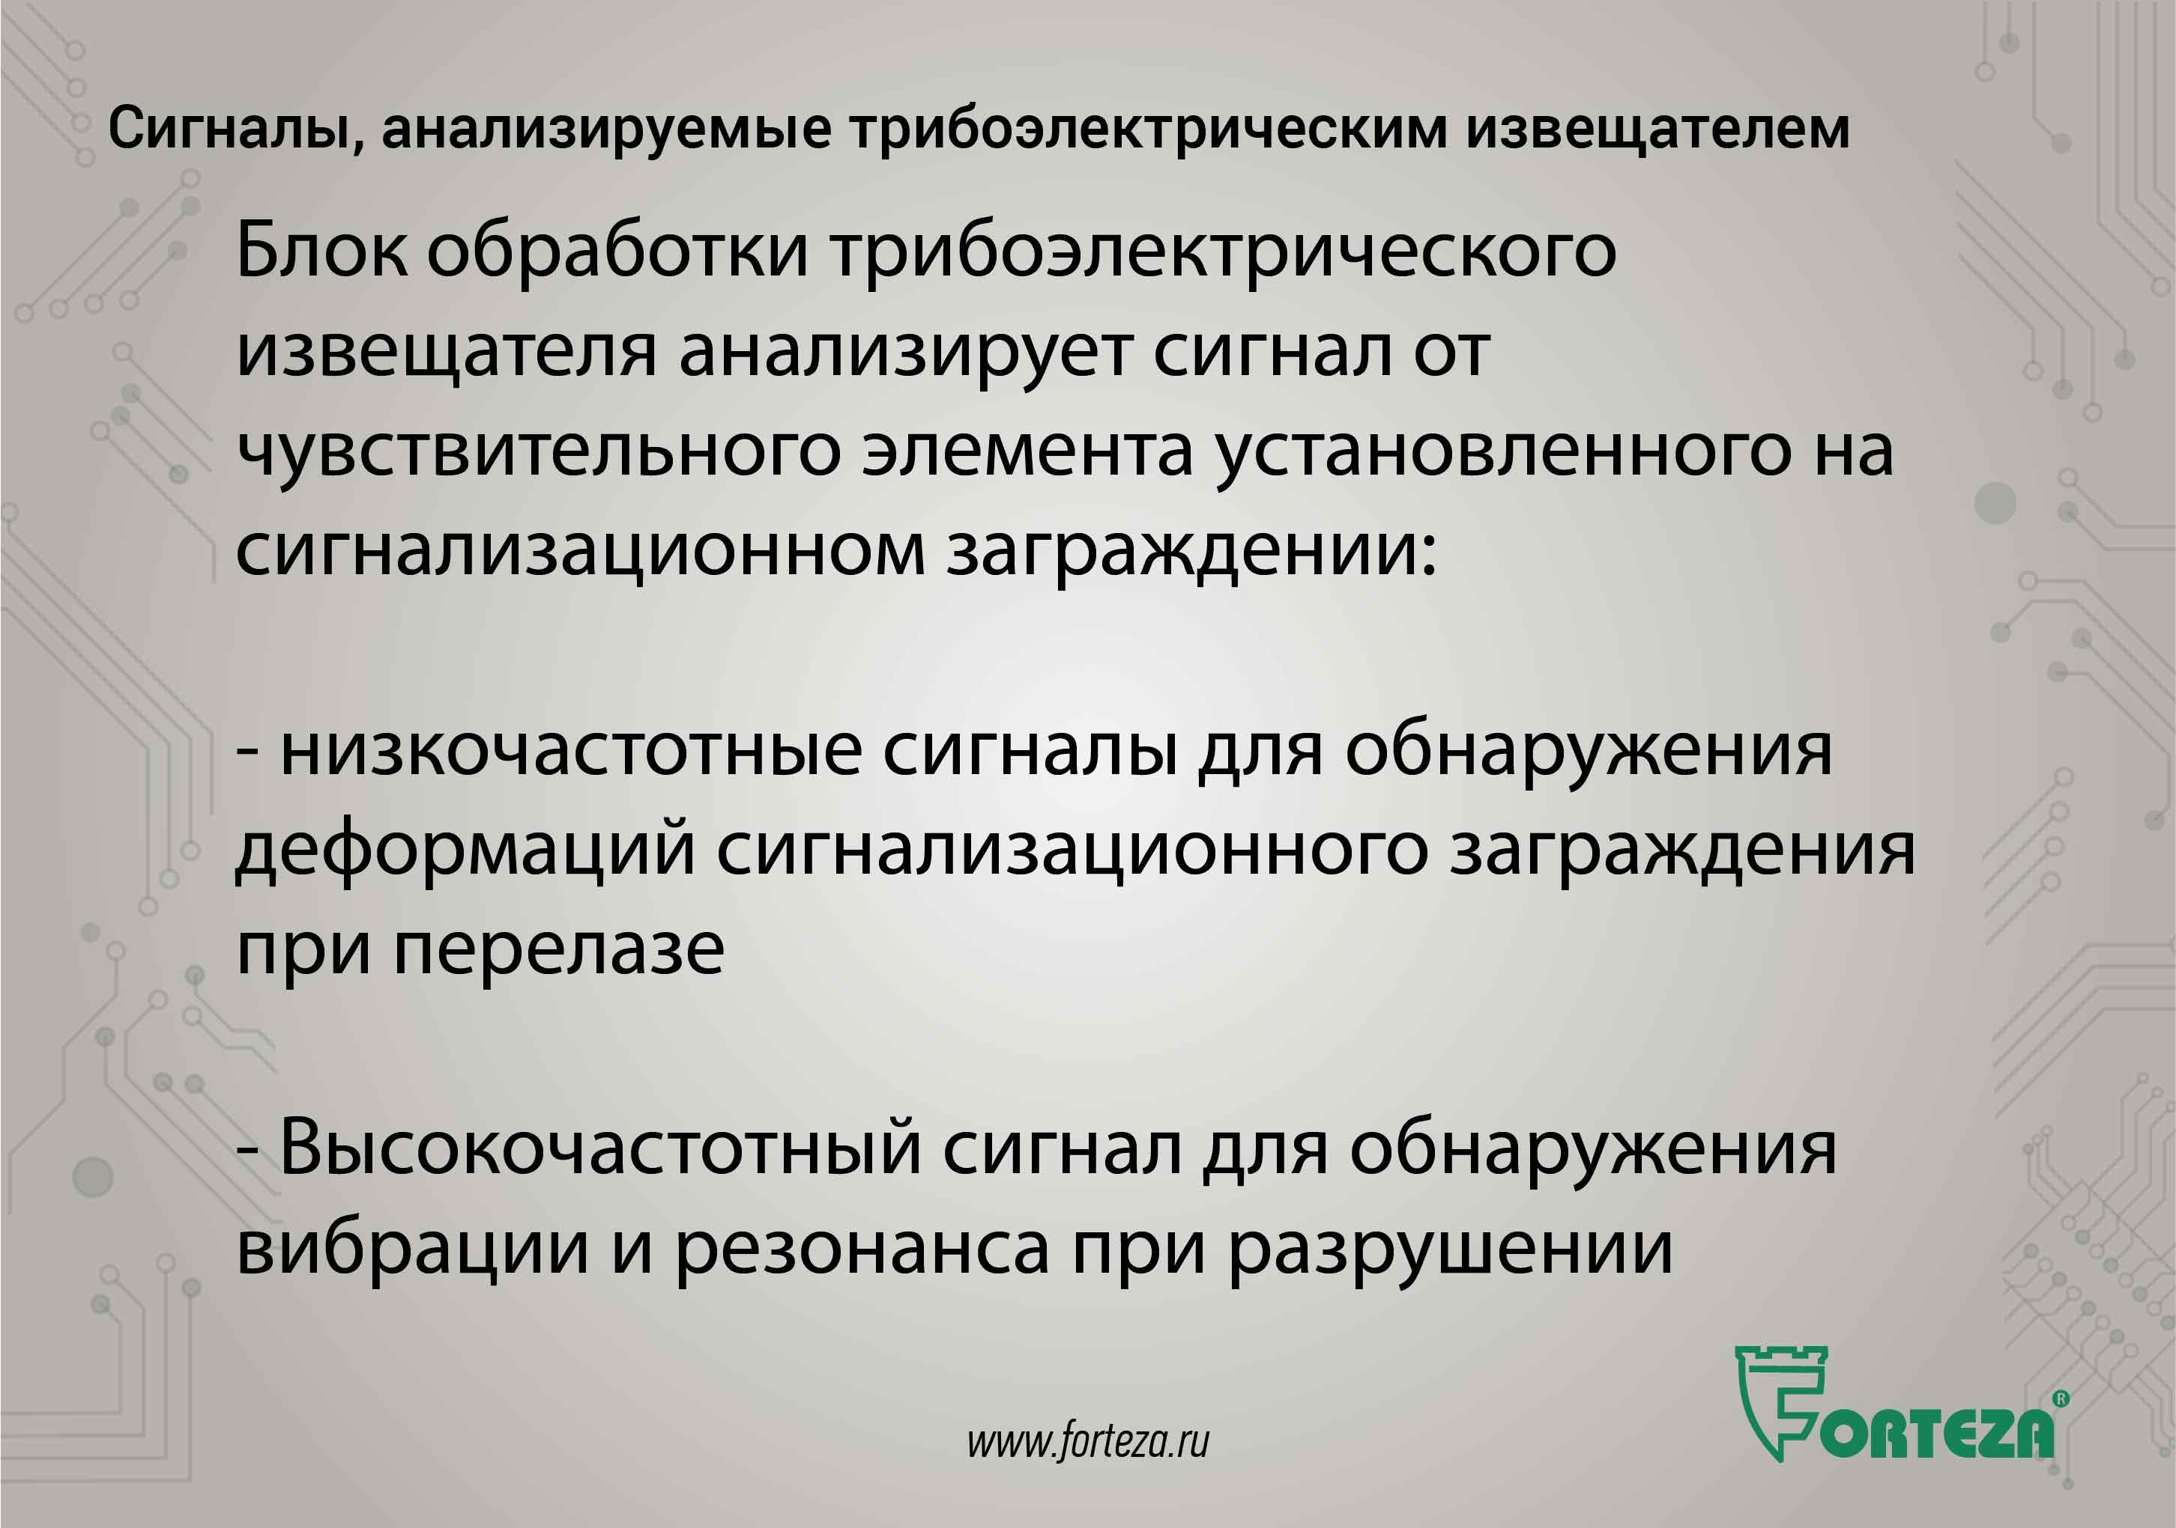
Чувствительный элемент принимает от заграждения вибрации, возникающие при преодолении заграждения и передаёт, возникающий сигнал на блок обработки.
При различных воздействиях, возникают различные по частоте и амплитуде сигналы, которые анализируются блоком обработки.
Принято делить эти сигналы на высокочастотные и низкочастотные. Низкие возникают от деформации (изгибе) чувствительного элемента, а высокие от вибрации при разрушении полотна заграждения и других воздействиях нарушителя.
Значительной информативностью обладают низкочастотные сигналы (ниже 3 Гц).
В низком и среднем диапазоне, сигналы от нарушителя, преодолевающего заграждения перелазом, очень близки к сигналу от ветра и поэтому их сложно отделить друг от друга.
Есть производители трибоэлектрических систем, которые анализируют только сигнал ниже 1 Гц. Это с одной стороны повышает помехоустойчивость, с другой стороны не видны сигналы высокого диапазона от перепила и перекуса. Кроме того, на жестких ограждениях низкочастотный сигнал имеет очень маленькую энергию.

Слайд 4
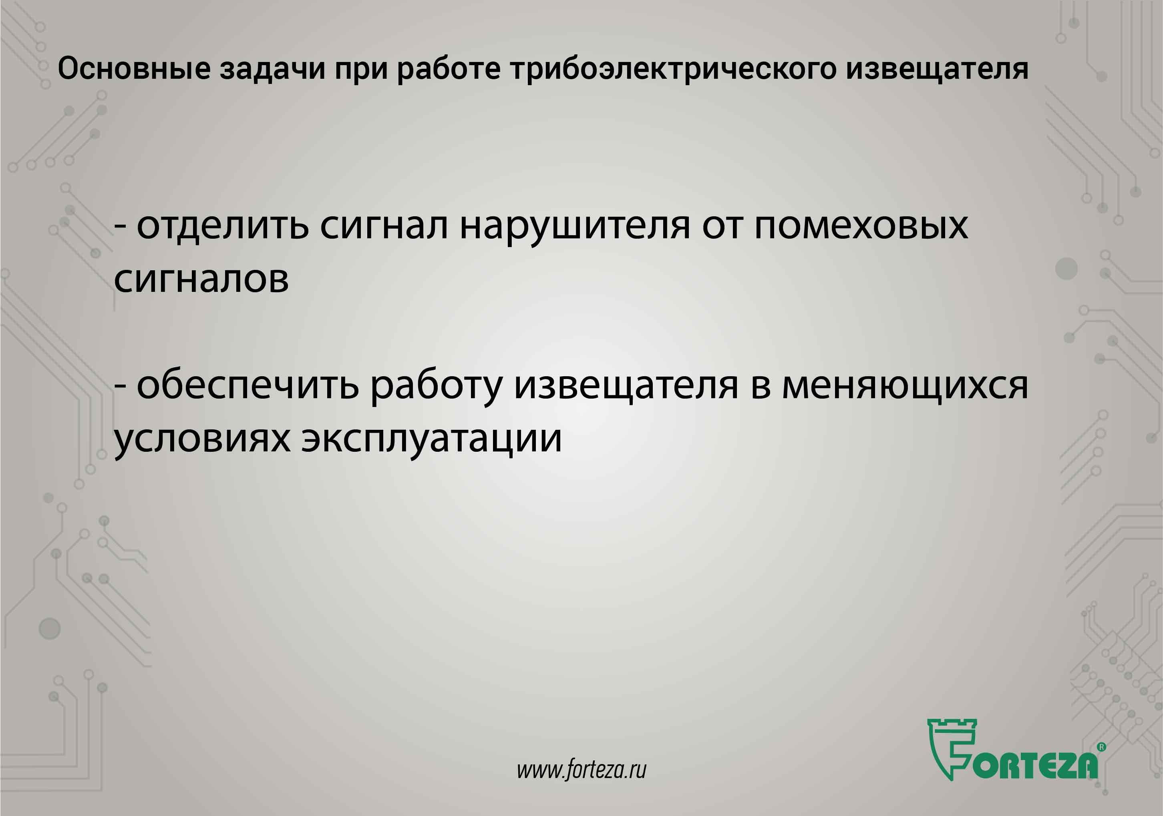
Основной задачей производителей трибоэлектрических систем является создание алгоритмов, позволяющих отделить сигнал, возникающий при преодолении заграждения нарушителем, от сигналов, вызванных помеховыми факторами. При этом на различных типах забора эти сигналы имеют свои особенности. В зависимости от жесткости ограждения возникает различный по частоте резонанс от одних и тех же воздействий.
Процесс настройки извещателей некоторых производителей похож на очень тонкую настройку музыкального инструмента и требует специальных навыков. Но даже хорошо настроенное изделие меняет свои характеристики при изменении температуры, особенно при сверх низкой температуре. Так у коаксиального кабеля чувствительность при температуре минус 40 ^{о}С составляет несколько процентов от чувствительности при 20 ^{о}С. Изделие необходимо настраивать даже при небольшом перепаде температуры.

Слайд 5
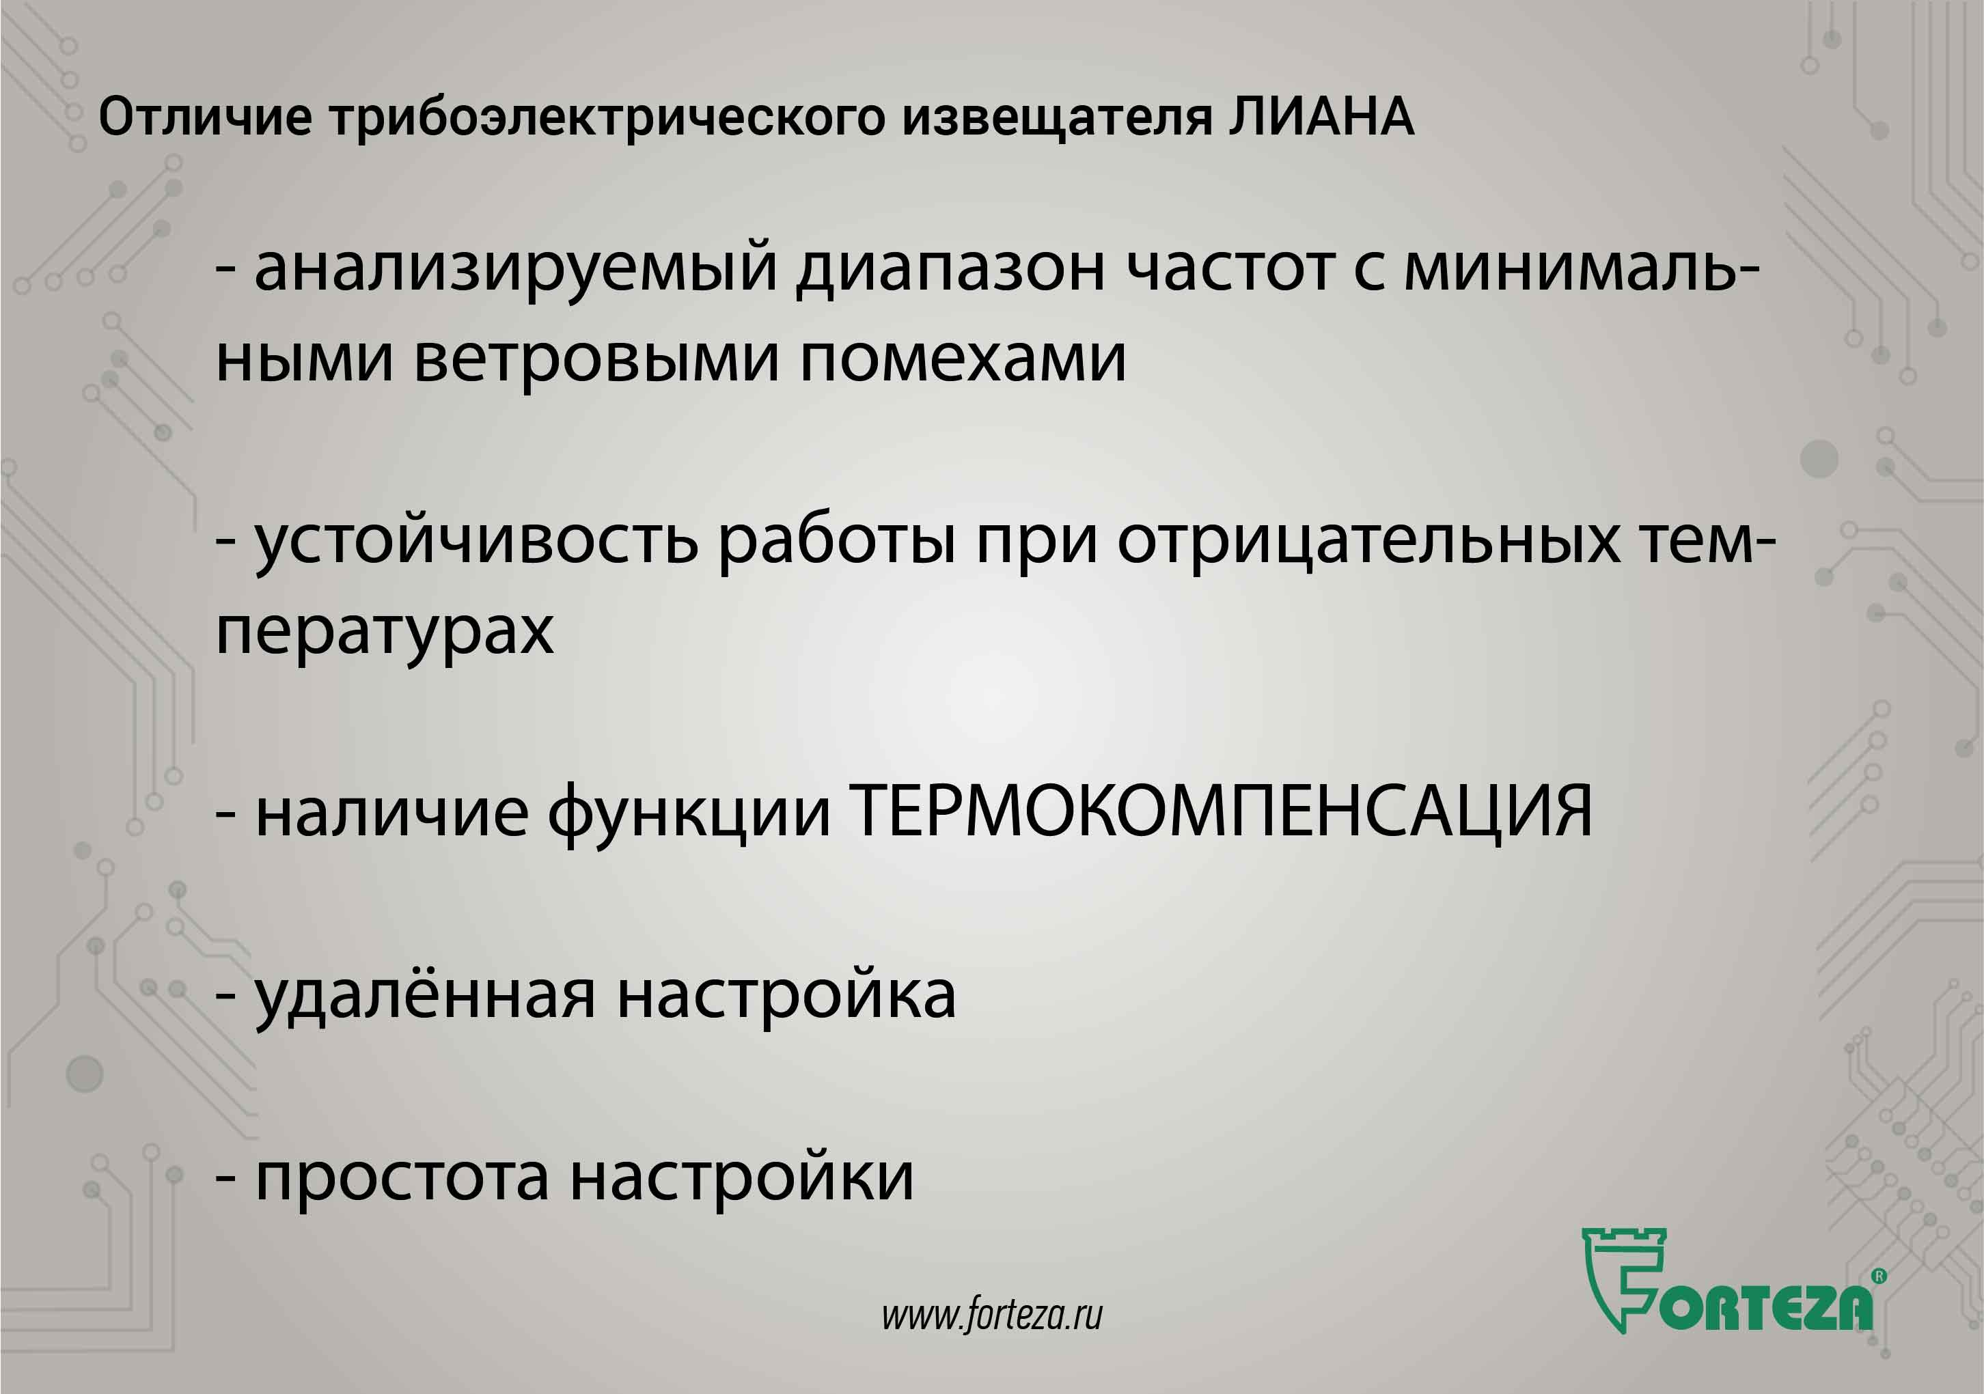
Наши разработчики выбрали для анализа диапазон частот, позволяющий минимизировать помехи от ветра. Кроме того, в извещателе ЛИАНА анализируются одновременно низкие и высокие частоты.
Чувствительный элемент ЛИАНА обладает устойчивостью к снижению температуры. Чувствительность снижается на много медленнее, чем с применением коаксиального кабеля, и настройка требуется значительно реже. Настраивать извещатель можно удалённо по интерфейсу RS-485, без использования пультов настройки, которые имеют ограничение в работе при низких температурах. Об особенностях подключения к комплексной системе охраны для удалённой настройки мы рассказывали на предыдущей конференции 18 мая.
И одно из преимуществ извещателя ЛИАНА – наличие функции термокомпенсации. Это дополнительно сокращает количество перенастроек при изменении условий окружающей среды. А как мы знаем из общения с обслуживающими организациями сегодня это очень востребовано. Некоторые заказчики, специально оговаривают наличие этой функции при разработке технических заданий на проектирование.
В настоящее время наиболее массово используется сетчатые модульные заграждения, для которых требуется минимальная настройка извещателя ЛИАНА.
Если сигнализационное заграждение отличается от стандартного или смонтировано с отклонениями (с неравномерной жесткостью, люфтами и т.п.) в извещателе ЛИАНА предусмотрена более тонкая настройка
Есть ограждения на которых не будет работать трибоэлектрические извещатели любых производителей. Провисшая сетка «Рабица», или чугунная решетка.
Правда, на одной из недавних конференций ТБ Форума выступающий говорил об обнаружении перелаза через жесткое заграждение (кирпичное и бетонное без специальной подготовки, например козырька или нажимного козырька). Я могу поверить, что можно определить удары по жесткому ограждению при перелазе, но, если преодоление происходит без ударов, это представить трудно, деформаций в жестких ограждениях нет. Может использовался совсем новый подход, на новых физических принципах? Очень интересно узнать подробности. Многое, что раньше было фантастикой сейчас используется.
Слайд № 6
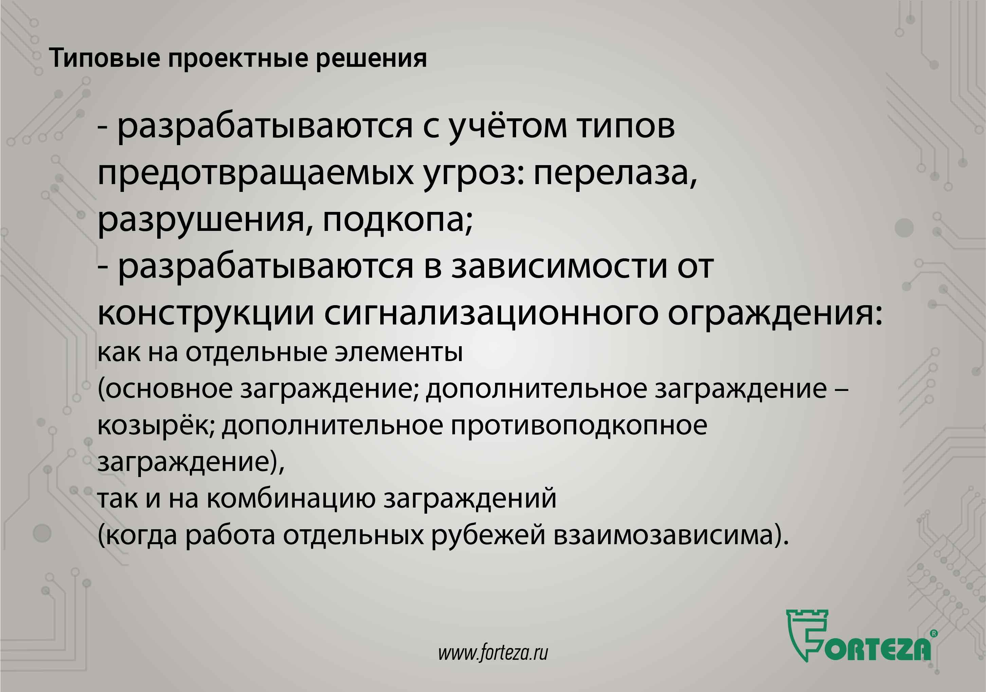
Давайте поговорим о вариантах использования трибоэлектрического извещателя Лиана, требованиях предъявляемым к ограждению и порядку монтажа чувствительного элемента в различных случаях.
В руководстве по эксплуатации описаны характеристики и обязательные требования к извещателю. Но при различных вариантах ограждения и монтажа чувствительного элемента достигается различная эффективность.
Поэтому для работы удобно использовать типовые проектные решения.
Типовые проектные решения отличаются в первую очередь по типам предотвращаемых угроз.
При выборе типовых проектных решений можно комбинировать варианты защиты от перелаза, разрушения, подкопа.
Во-вторых, на различных сигнализационных заграждениях применяется различная тактика охраны.
Типовые проектные решения разрабатываются для:
- основного сигнализационного заграждения,
- дополнительного сигнализационного заграждения – козырёк,
- для чувствительного элемента расположенного ниже уровня земли как с дополнительным противоподкопным заграждением, так и без него.
Рассмотрим несколько типовых проектных решений.

Слайд № 7
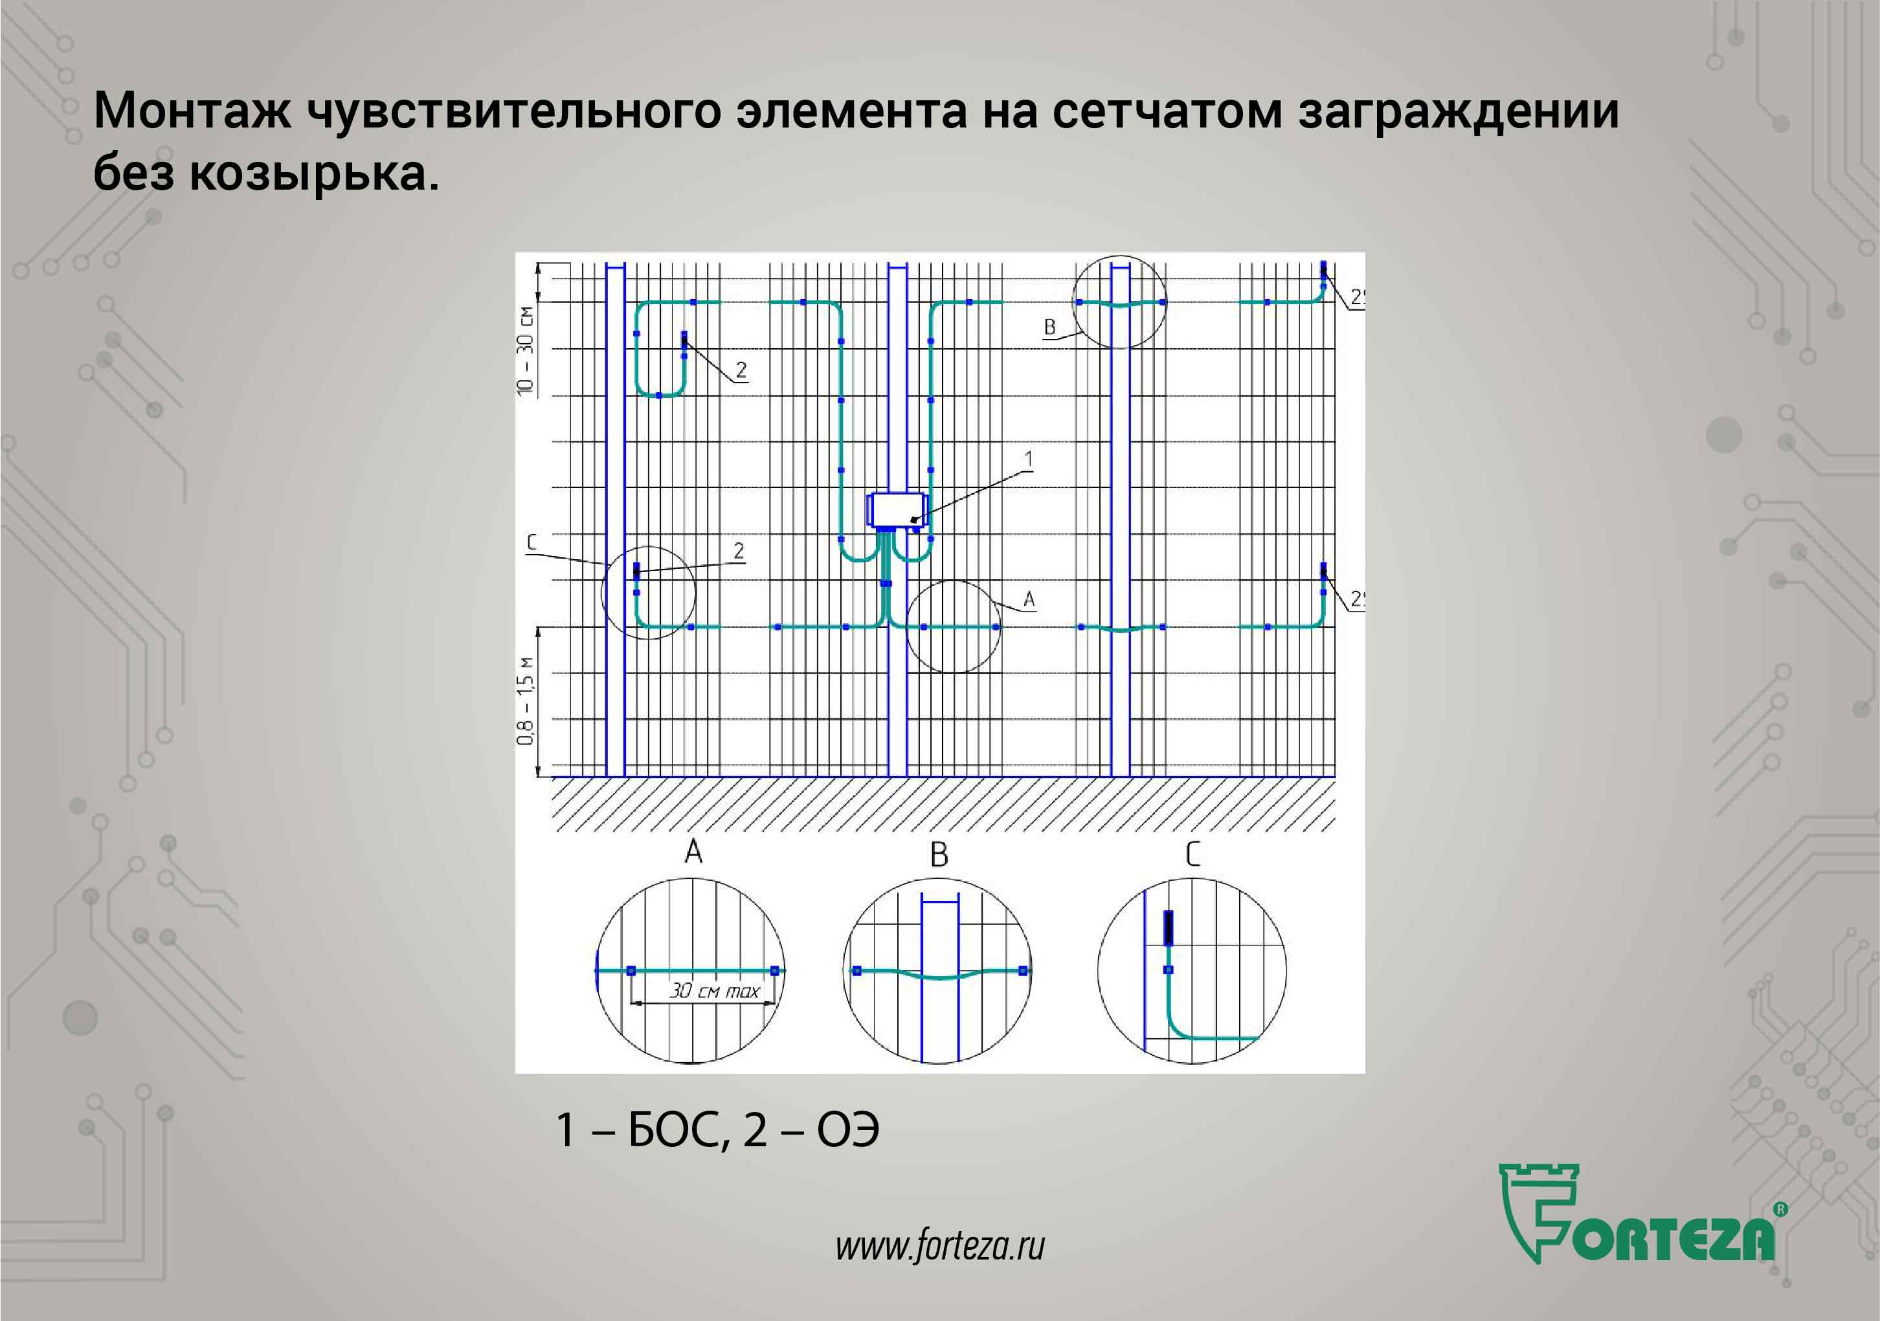
Монтаж чувствительного элемента на сетчатом заграждении без козырька.
Это самый распространённый вариант охраны периметра.
Правильный монтаж (а это жесткий монтаж самого ограждения и плотное крепление чувствительного элемента к конструкции ограждения) позволяет распределить равномерно чувствительный элемент и сделать систему устойчивой к ложным срабатываниям при сохранении обнаружительной способности.
Если сказать проще, то сигнализационное заграждение приобретает выровненную чувствительность по всей длине. Все секции имеют практически одинаковую чувствительность, минимальный шум от помех, что как раз и позволяет более точно настроить систему на обнаружение нарушителя и повысить помехоустойчивость.
В типовом проекте оговаривается высота расположения чувствительного элемента и радиус изгиба чувствительного элемента, и обход опор, и расположение оконечных элементов, и другие важные элементы.
На полотне СЗ нижний ЧЭ закрепляется горизонтально на высоте примерно 0,8 – 1,5 м от поверхности земли (высота крепления зависит от возможной высоты снежного покрова и конструкции СЗ). Верхний кабель ЧЭ закрепляется горизонтально на 10 – 30 см ниже верхнего края полотна сетки.
Нижний чувствительный элемент настраивается в первую очередь на обнаружение разрушения полотна заграждения, а верхний на деформации от перелаза.

Слайд № 8
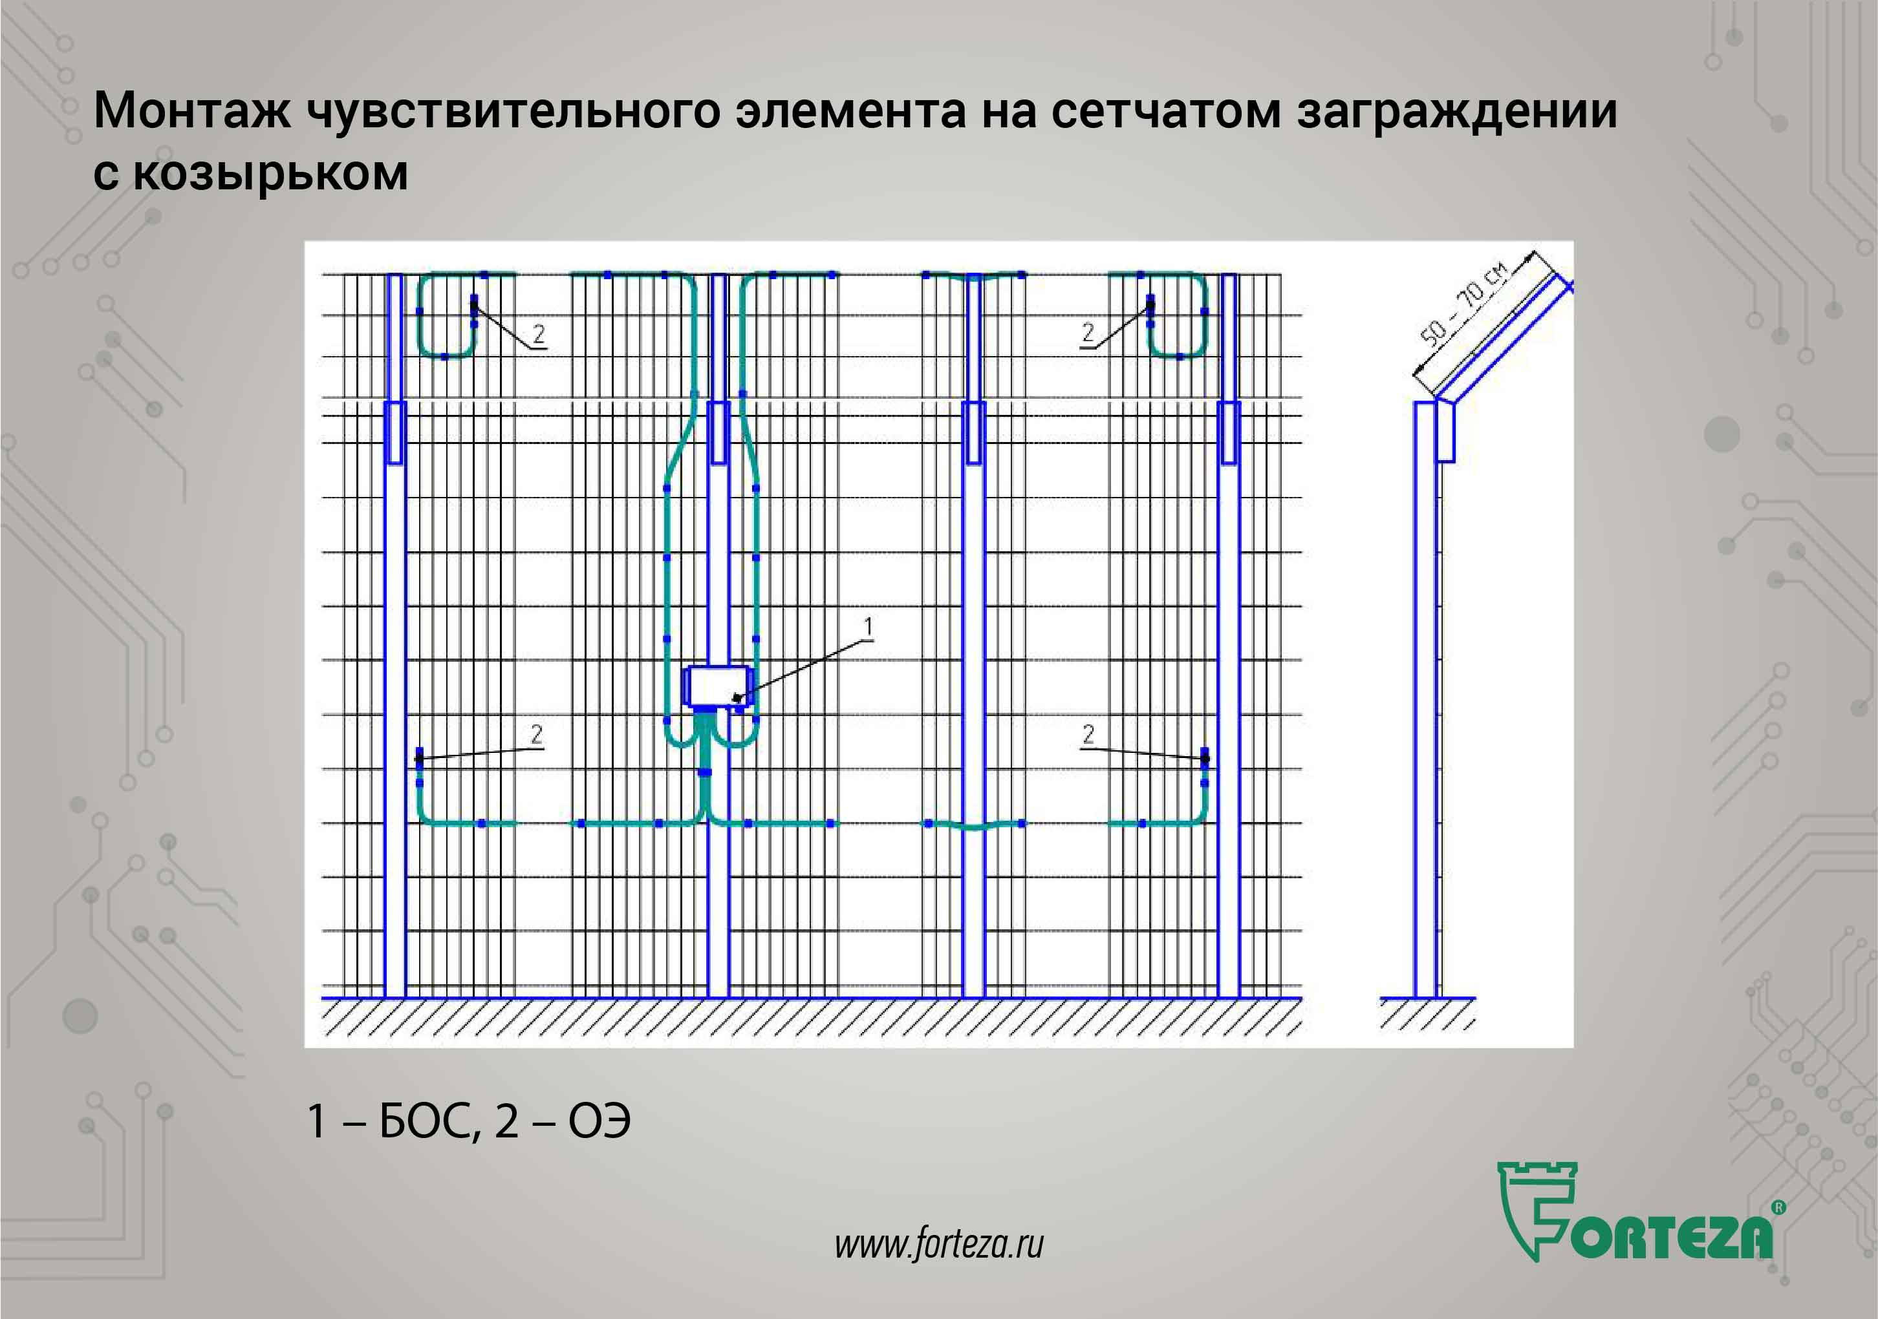
Другой вариант: монтаж чувствительного элемента на сетчатом заграждении из ССЦП с козырьком из сетки ССЦП.
Конструкцией и схемотехникой извещателя предусмотрена организация охраны каждого участка в 2 яруса, т.е. установкой двух ЧЭ на полотне заграждения, или установкой одного ЧЭ на полотне, а другого ЧЭ на козырьке СЗ.
Для СЗ высотой до 2-х метров (со сплошным по высоте полотном) допускается использовать по одному ЧЭ на каждый участок.
Если полотно СЗ составное (состоит из верхних и нижних полотен или панелей), то нижний ЧЭ должен крепится горизонтально на нижнем полотне, а верхний ЧЭ на верхнем. Неправильно располагать ЧЭ на горизонтальном стыке полотен. Стык более жесткий и сигналы от деформаций будут незначительны.

Слайд № 9
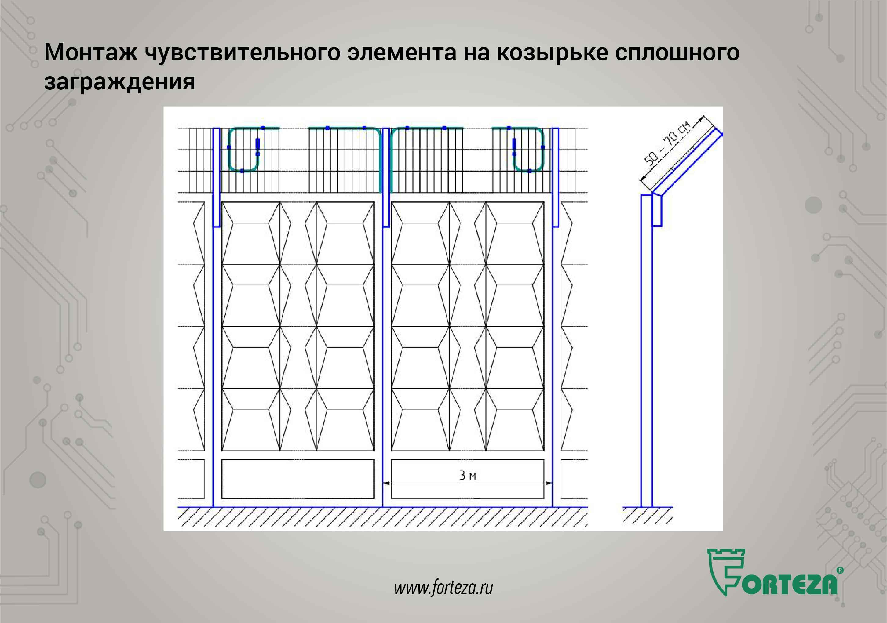
В некоторых случаях достаточно использовать только ЧЭ, смонтированный на козырьке СЗ.
Можно смонтировать чувствительный элемент по жёсткому основному сигнализационному заграждению, но в этом случае извещатель будет фиксировать только разрушение заграждения.
Если оборудовать жесткое ограждение козырьком, то ограждение будет защищено и от перелаза.

Слайд № 10
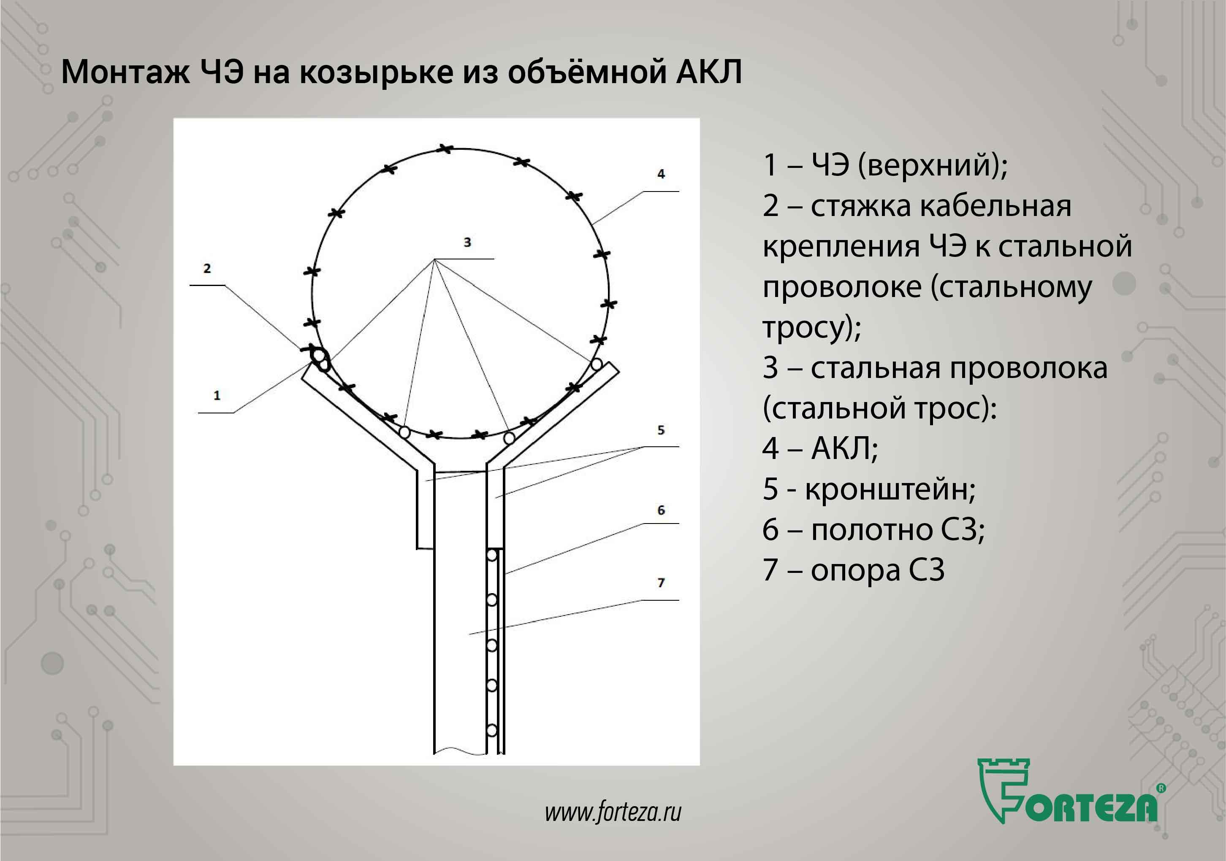
Рассмотрим варианты защиты дополнительного заграждения – козырька.
Дополнительные сигнализационные ограждения – козырьки могут быть различных конструкций, отличаться по жесткости.
Если козырёк выполняется из объёмной спирали АКЛ, то для повышения устойчивости к ветровым помехам АКЛ необходимо раскрепить на натяжной трос, а чувствительный элемент крепить к тросу.
Для удобства монтажа, чтобы исключить повреждение чувствительного элемента об шипы, целесообразно расположить натяжной трос на нижней стороне объёмной АКЛ.
В этом случае не придётся при монтаже закидывать чувствительный элемент поверх АКЛ, также ниже вероятность получения травм монтажниками в процессе работ.
При монтаже в нижней части АКЛ трудоёмкость работ и их стоимость значительно снижается.

Слайд № 11
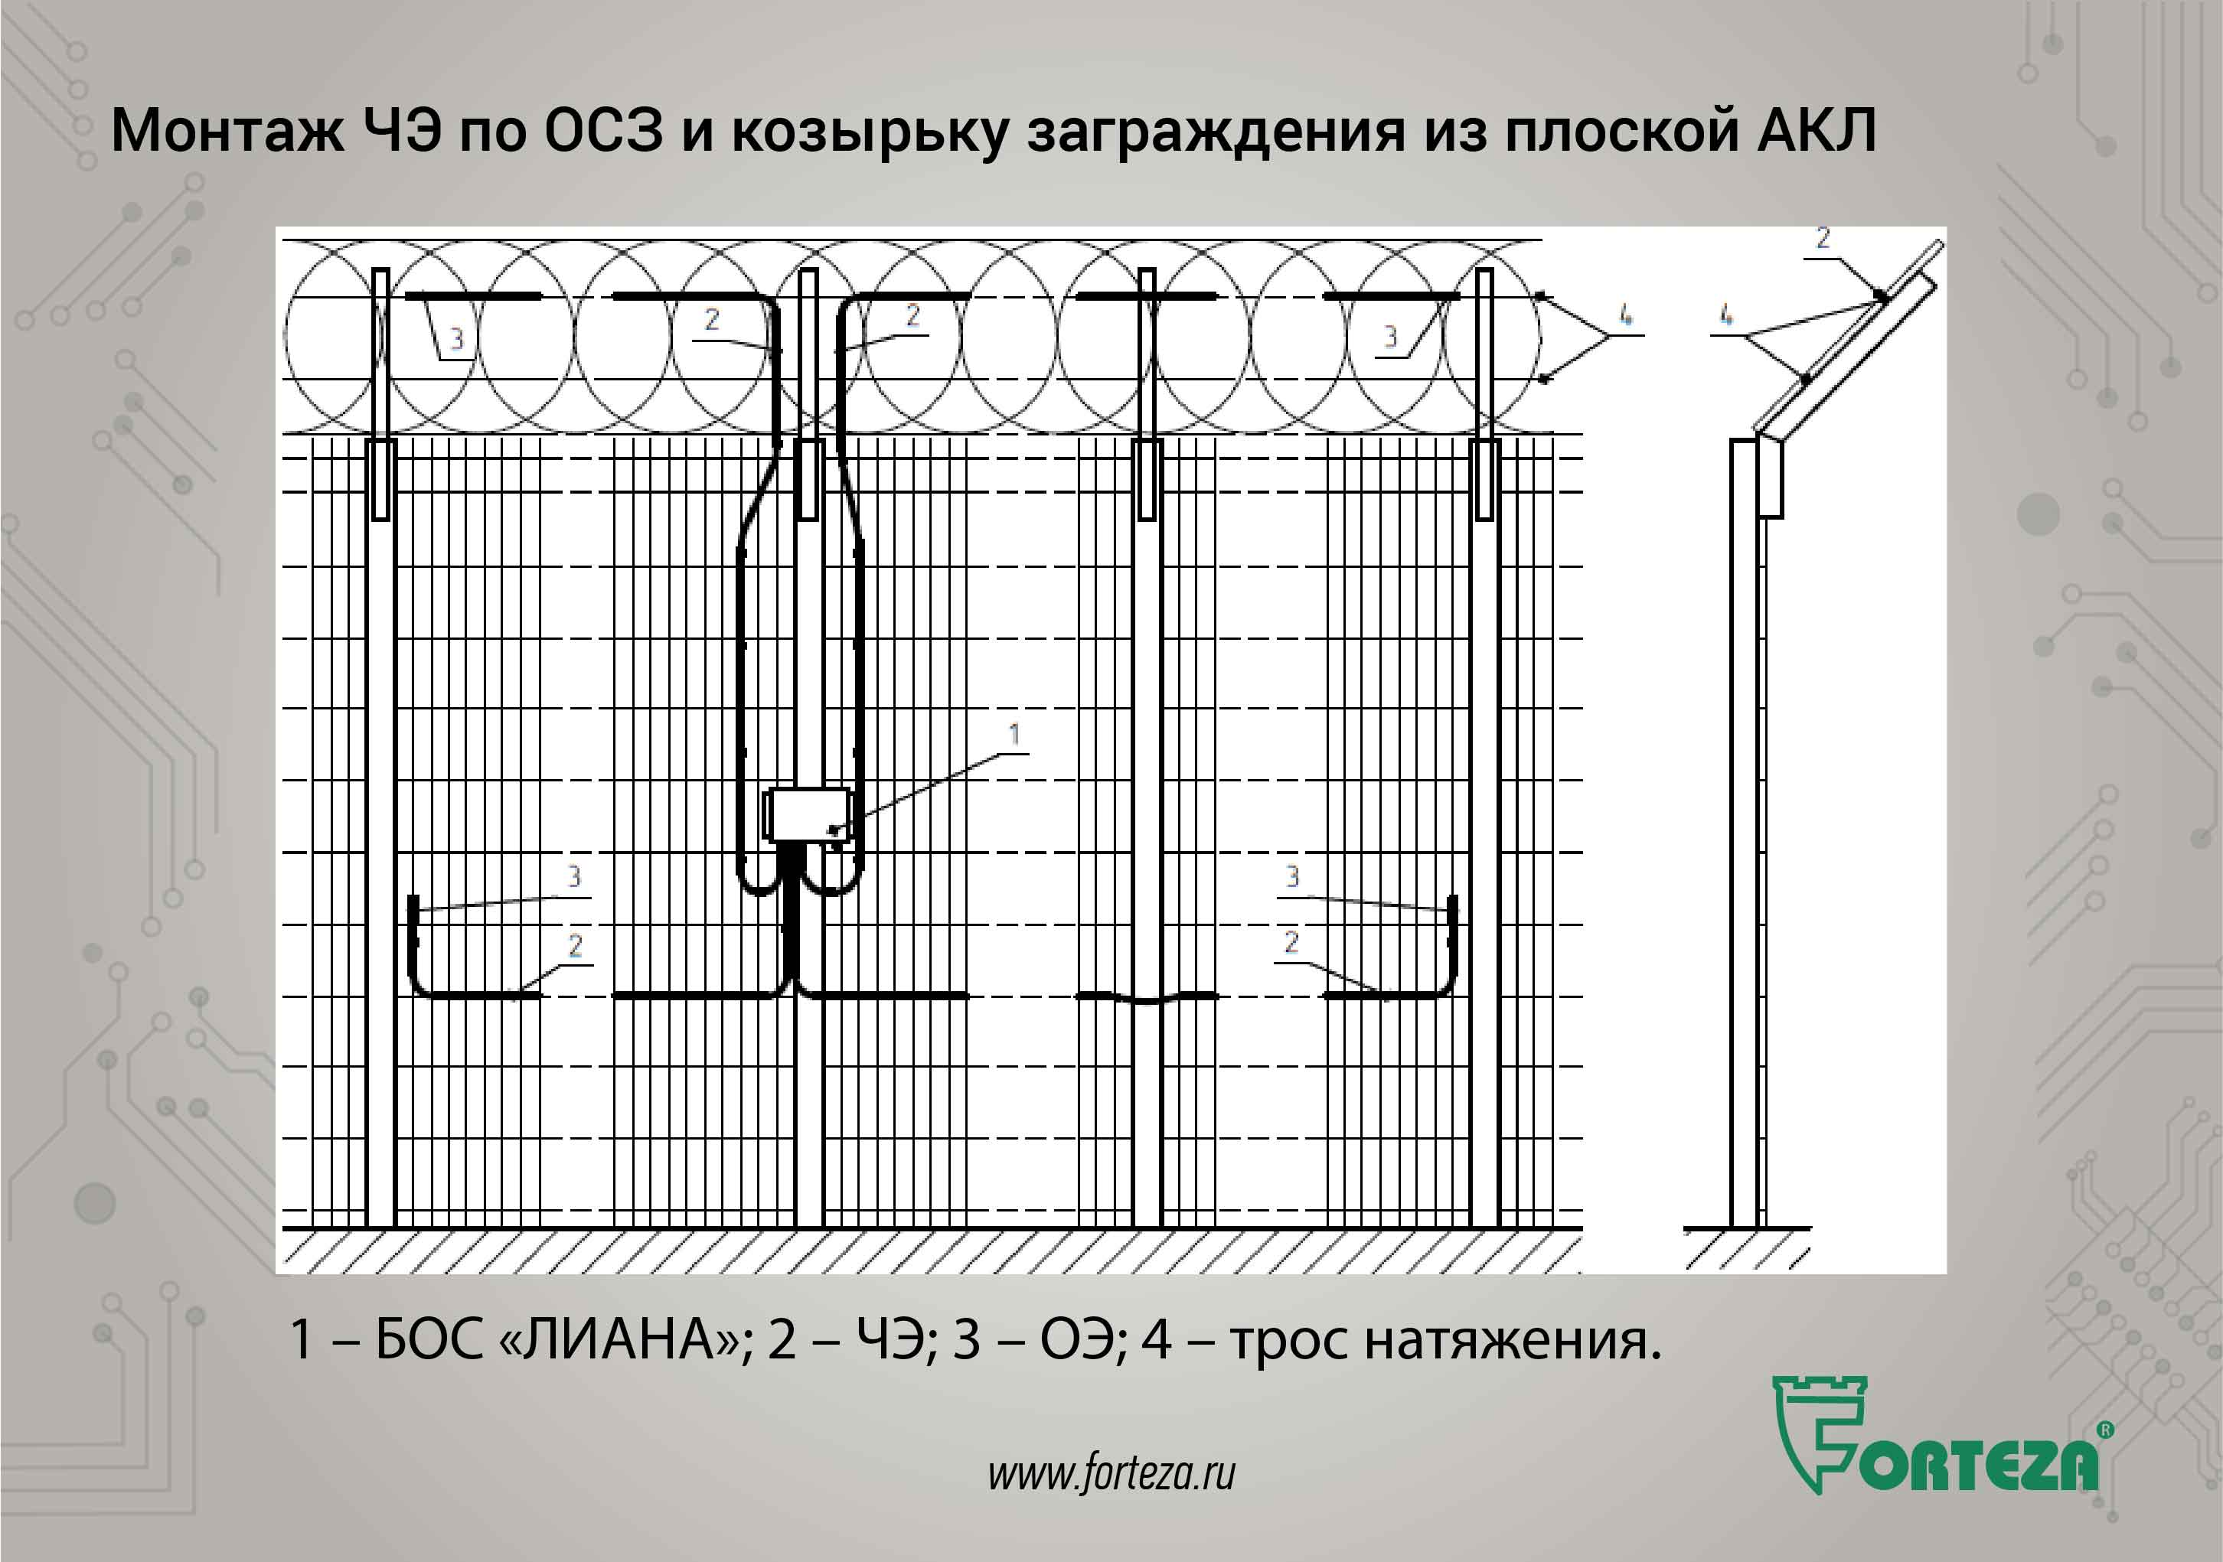
Рассмотрим крепление ЧЭ на козырек из плоской АКЛ, наклоненной наружу от охраняемого объекта.
Обратите внимание, чувствительный элемент монтируется тоже по натяжному тросу.
Чувствительный элемент можно смонтировать как поверху плоскости козырька из плоской АКЛ, так и снизу плоскости козырька.
В обоих вариантах есть свои плюсы и минусы.
Трудоёмкость монтажа над АКЛ значительно выше, нельзя раскладывать ЧЭ по АКЛ он повредится, также придётся проводить дополнительные мероприятия, исключающие травмы монтажников от шипов.
При монтаже под сеткой АКЛ при наклоне козырька наружу, возникает большая угроза повреждения чувствительного элемента. Антивандальная защита ниже.

Слайд № 12
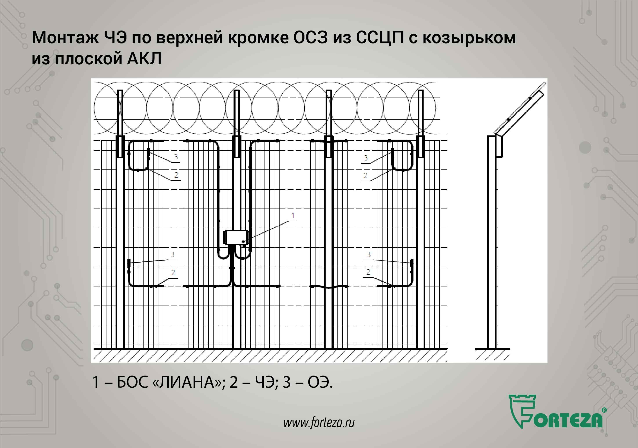
С одним из заказчиков мы применили крепление ЧЭ по верхней кромке ССЦП при козырьке из плоской АКЛ.
Данный вариант успешно работает на предотвращение перелаза и разрушения, есть необходимый по требованиям козырёк, который также защищён средствами ТСО.

Слайд № 13
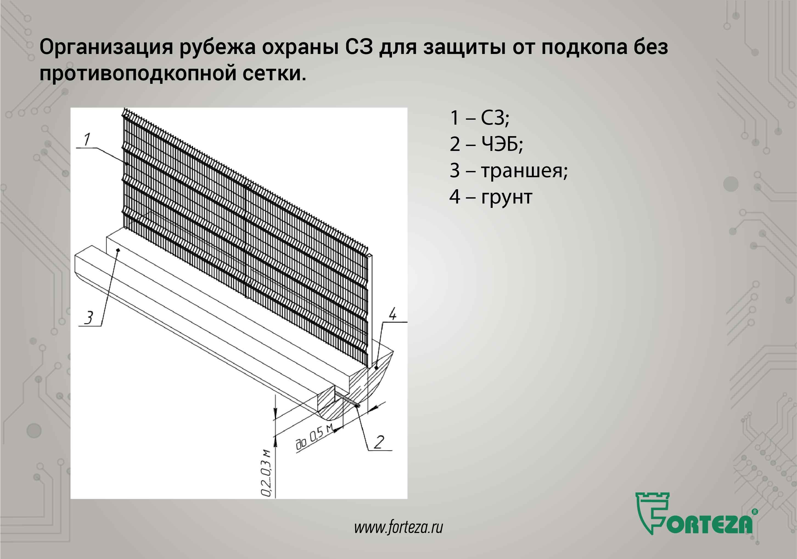
Организация рубежа охраны СЗ для защиты от подкопа.
Требования по многим объектам предусматривают защиту от подкопа и дублирование противоподкопых сеток средствами ТСО.
Один из вариантов — это чувствительный бронированный кабель, заглубленный в грунт.
Кабель можно расположить как в оси с заграждением, так и отступив от оси.
Как показывает практика грызуны, есть везде и они часто перегрызают кабель. На некоторых объектах по данным обслуживающих организаций приходится заменять до 30 % кабеля.
Для защиты от грызунов мы предлагаем использовать бронированный кабель.
Мы также испытали вариант небольшого заглубления кабеля. Только, чтобы исключить его повреждение при обслуживании зоны отчуждения (при покосе). Этот вариант даёт хорошую обнаружительную способность и высокую помехоустойчивость. И если даже кабель будет повреждён его не сложно восстановить или заменить.

Слайд № 14
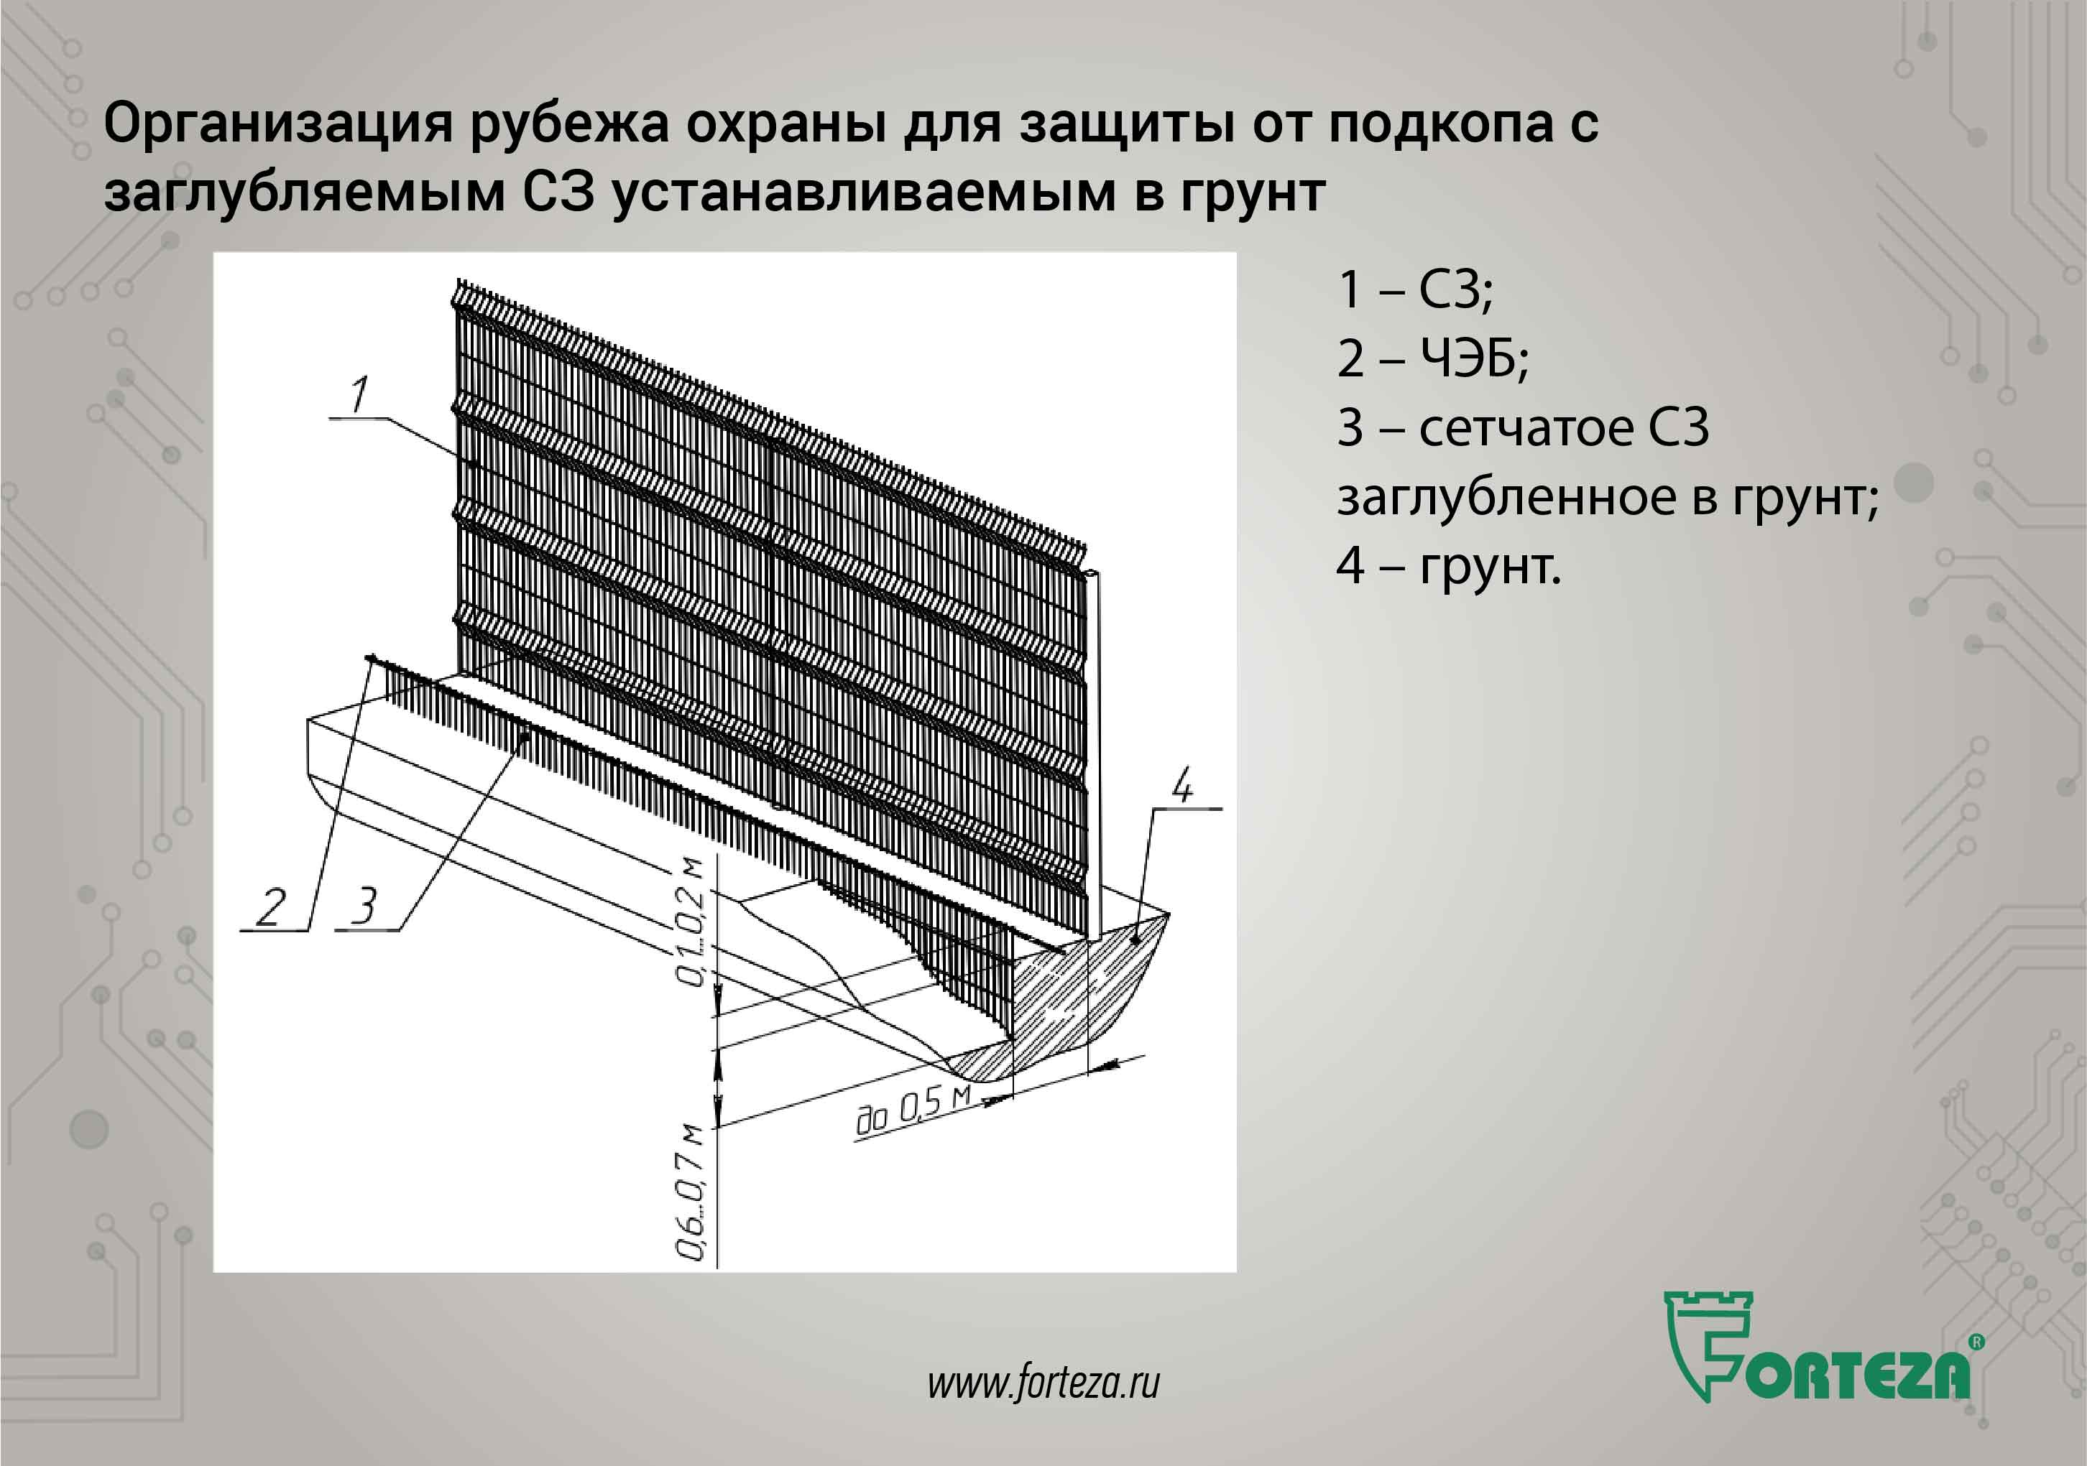
Организация рубежа охраны СЗ для защиты от подкопа, когда бронированный чувствительный элемент монтируется по верхней части заглубленного в грунт сетчатого СЗ. В данном случае кабель монтируется открыто на дополнительное противоподкопное заграждение, закопанное в грунт. Кабель монтируется на высоте не менее 10 см, для исключения его повреждения при кошении зоны отчуждения.
Этот вариант интересен минимизацией затрат на устройство и обслуживание противоподкопного сигнализационного заграждения.

Слайд № 15
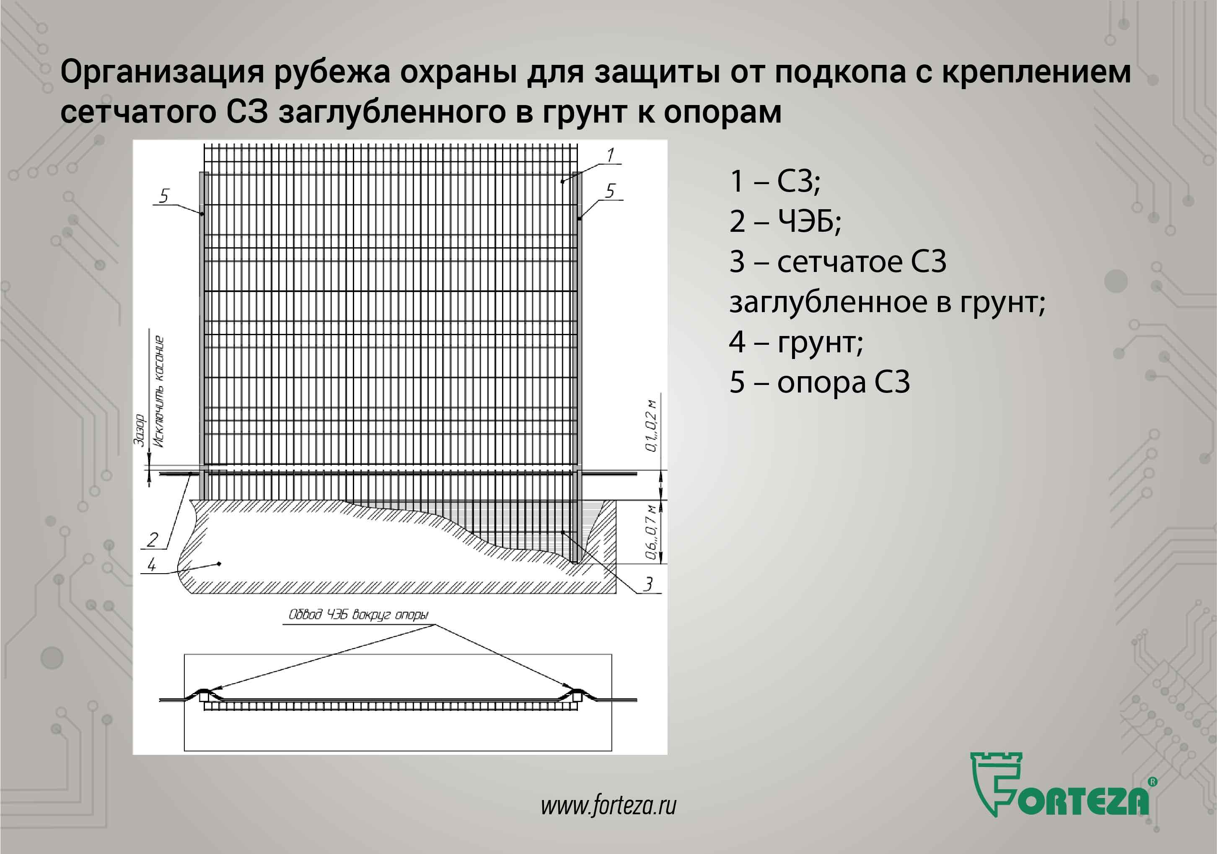
Организация рубежа охраны СЗ для защиты от подкопа, когда дополнительное противоподкопное сетчатое заграждение крепится к опорам основного заграждения. Очень распространённый вариант. Причём используется как сетчатое ограждение с диаметром прутка до 4 мм, так и более жесткие решетки.
При данном варианте установки исключается механическая связь между заглубляемым СЗ и полотном основного СЗ. Появляется возможность настройки отдельно на перелаз и подкоп. Это повышает помехоустойчивость.

Слайд № 16
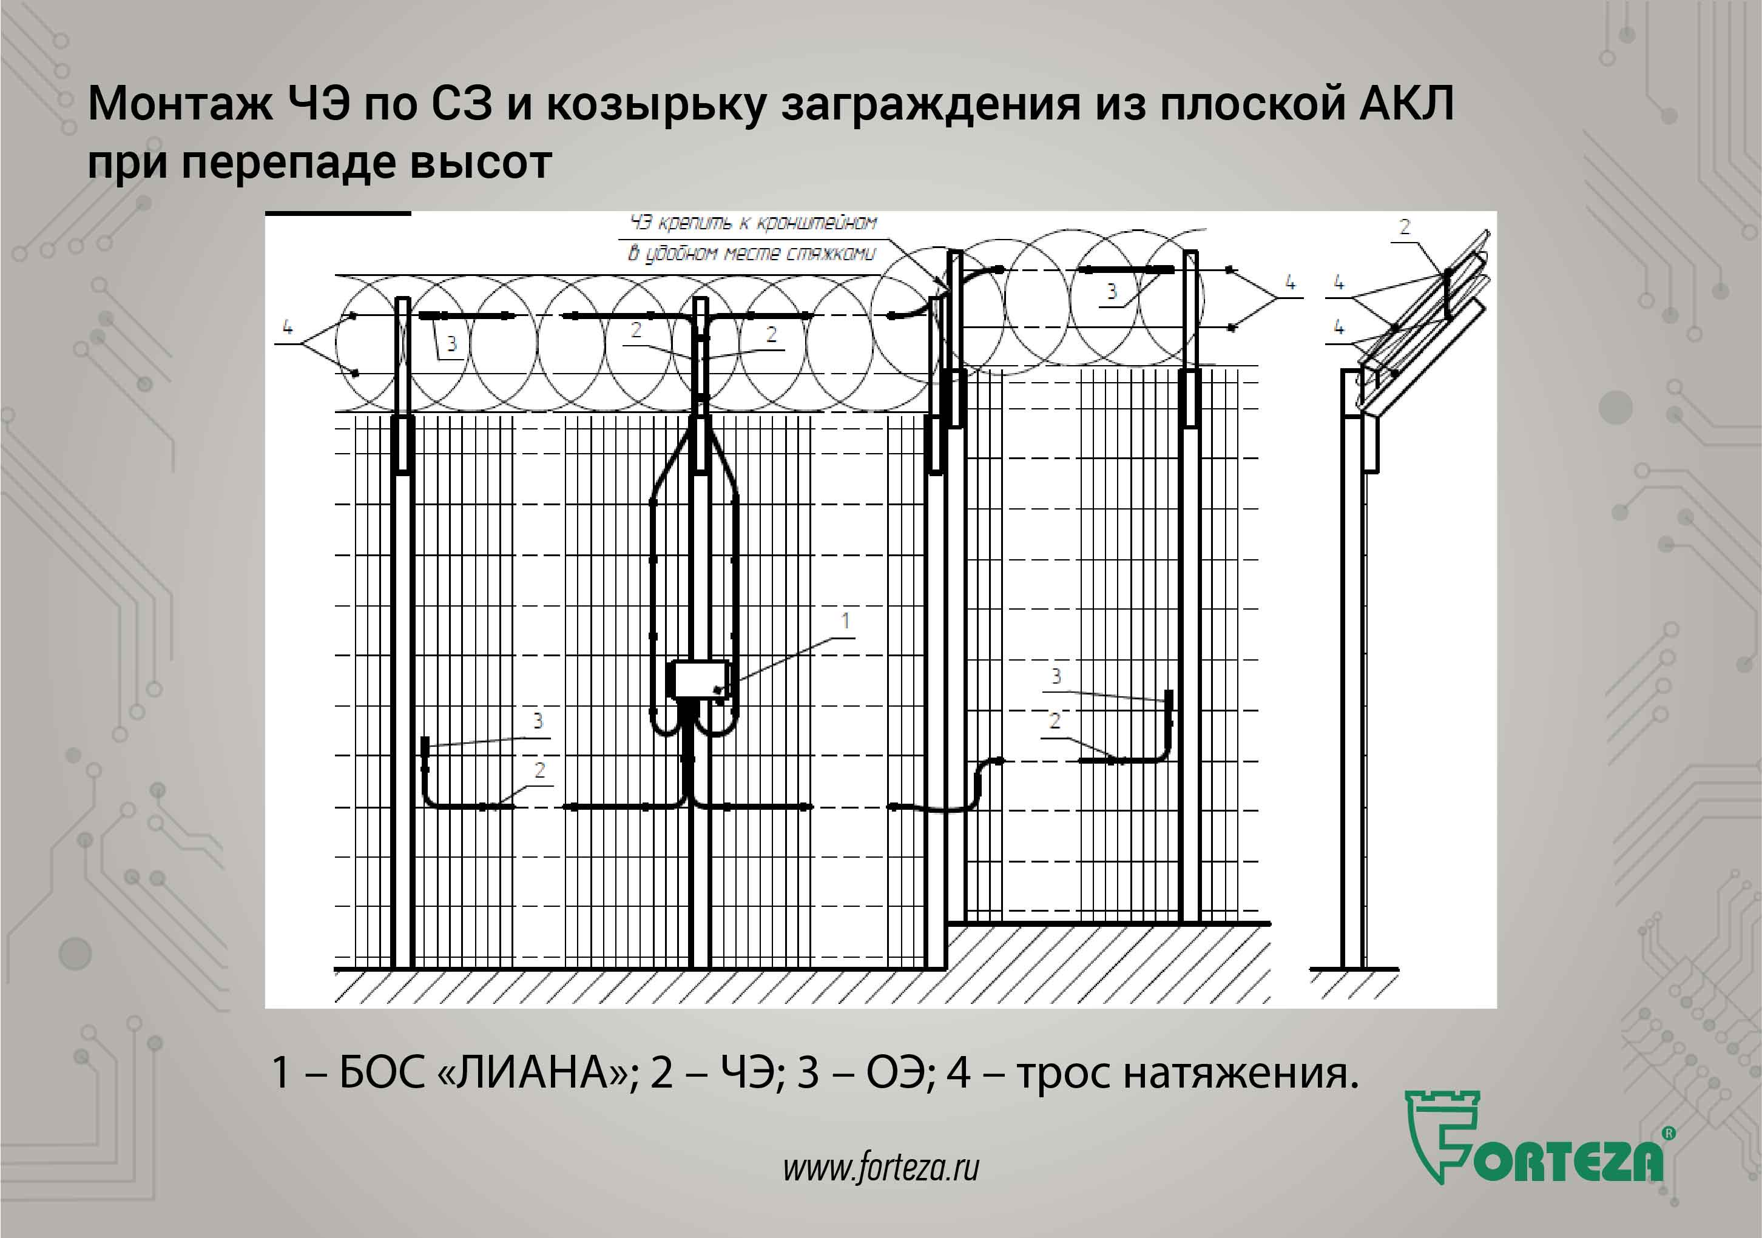
Вроде простой вопрос крепление ЧЭ при перепаде высот СЗ. Но у некоторых корпораций есть требование, что данный узел должен быть разработан и утверждён компанией производителем извещателя.
Аналогичные случаи нашими конструкторами решаются оперативно.

Слайд № 17
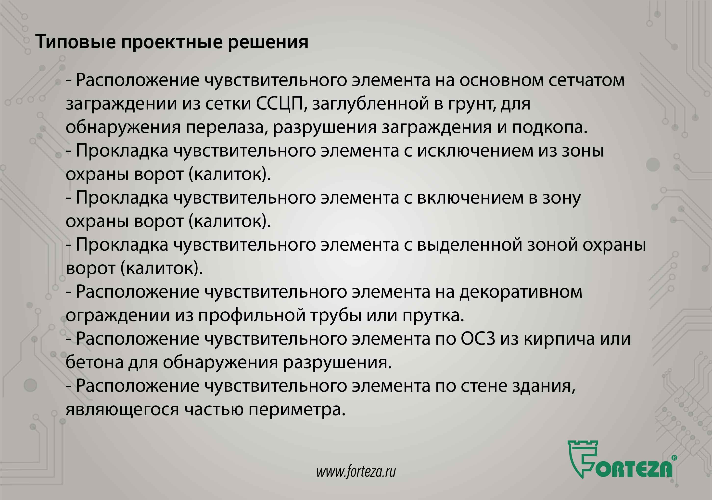
Представляют интерес и другие типовые проектные решения при устройстве охраны периметра при помощи трибоэлектрического извещателя ЛИАНА:
- Расположение чувствительного элемента на основном сетчатом заграждении из сетки ССЦП, заглубленной в грунт, для обнаружения перелаза, разрушения заграждения и подкопа.
- Прокладка чувствительного элемента с исключением из зоны охраны ворот (калиток).
- Прокладка чувствительного элемента с включением в зону охраны ворот (калиток).
- Прокладка чувствительного элемента с выделенной зоной охраны ворот (калиток).
- Расположение чувствительного элемента на декоративном ограждении из профильной трубы или прутка.
- Расположение чувствительного элемента по ОСЗ из кирпича или бетона для обнаружения разрушения.
- Расположение чувствительного элемента по стене здания, являющегося частью периметра.
- Расположение чувствительного элемента на кровле здания в перекрытиях для обнаружения разрушения.
- Организация нажимного козырька на жестких ограждениях, кирпичных опорах ограждения для обнаружения перелаза.
- Прокладка ЧЭ в грунте вдоль ограждения для обнаружения прыжка с ограждения.
- Охрана металлических стен и крыш ангаров.
Типовые проектные решения не только помогают проектировщикам при подготовке проекта, они позволяют:
- грамотно составить техническое задание на проектирование;
- проконтролировать качество монтажных работ;
- согласовать проектные решения и т.д.
Часть проектных решений описана в руководстве по эксплуатации.
Мы готовы по заявкам потребителей подготовить, выслать и выложить на сайте типовые проектные решения для различных вариантов ограждений периметров.
Слайд № 18

